**Bargeldloser und elektronischer Zahlungsverkehr**

**Arbeitsaufgaben:**

1. Recherchiere im Internet zu den unten genannten Verfahren des bargeldlosen und elektronischen Zahlungsverkehrs :
   1. wie sie funktionieren und
   2. für was die Verfahren geeignet sind (wann werden sie eingesetzt)!
2. Nutze dazu insbesondere die Seite der [Bundesbank](http://www.bundesbank.de/Redaktion/DE/Standardartikel/Service/Schule_und_Bildung/instrumente_fuer_den_bargeldlosen_zahlungsverkehr.html?notFirst=true&docId=147650#doc147650bodyText1) (anklicken). Andere Seiten sind natürlich auch möglich, achte aber auf namenhafte Quellen!
3. Erstelle ein eigenes Arbeitsblatt, das vom Aussehen der Vorgabe auf Seite 2 entspricht (Tabelle einfügen, Zellen verbinden, Bilddateien unten entsprechend einfügen)!
4. Fülle das Arbeitsblatt (AB) aus und speichere es unter einem dir eindeutig zuordenbaren Namen in einem vom Lehrer angegebenen Ordner ab!
5. Formatiere das AB am Ende der 2. Schulstunde so um, dass es auf zwei Seiten passt (bspw. Arbeitsauftrag löschen) und drucke es mit beidseitigem Druck aus!
6. Führe den online-Test zu Zahlungsverfahren in mebis so lange durch, bis du die Note „gut“ erreichst. Ergänze das fehlende oder falsche Wissen (siehe Test) direkt in dein AB!



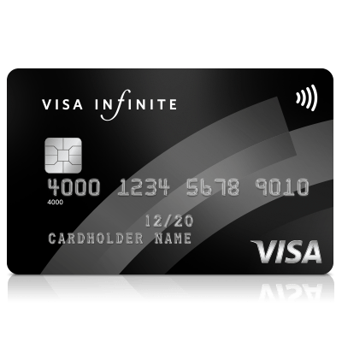

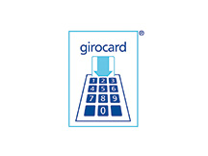

logo_giropay



